15-04-2014
Política

"Nunca pasó que se desplazara a todo un equipo de una fiscalía"
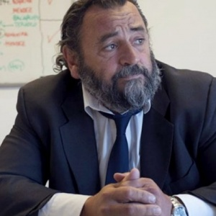
15/04/14 - 12:41hs
El fiscal José María Campagnoli que investigaba al empresario kirchnerista Lázaro Báez y que fue suspendido en su cargo, alertó: “Nunca antes pasó que se desplazara a todo un equipo de una fiscalía ante una suspensión de un fiscal”.
“Nadie de mi equipo sigue investigando en las causas contra Lázaro Báez”, alertó Campagnoli, quien esta mañana disertó en la Asociación Dirigentes de Empresa, en una mesa bajo el título “El fiscal y la investigación, claves de la Justicia” Porque es importante la independencia y el control de los Poderes”.
“Estoy casi seguro que no se avanzó en ninguna investigación de las causas” contra Báez, señaló Campagnoli. Igual, confió: “Al poder sí se lo toca. Demostramos que se le puede incomodar. En algún momento van a tener que rendir cuenta”.
"Nosotros sólo pudimos hacer el 10 por ciento de lo que podríamos haber investigado en la causa", aseguró y reflexionó: "Nunca imaginé que pudieran hacer algo tan grotesco y salvaje".
También habló sobre la causa que investigaba y que implicaba al hermano de la ministra de Seguridad, Cecilia Rodríguez, y detalló que en su lugar nombraron como fiscal a una abogada que había renunciado un par de días antes a su cargo en el Ministerio de Rodríguez.
Sobre su situación, señaló: “No hay fecha exacta para el inicio del jury, pero tengo que ser juzgado antes de octubre o caduca la causa. Pero, nos pueden hacer trampas".
Quien participó del desayuno fue el reconocido constitucionalista Daniel Sabsay quien definió a la procuradora general, Alejandra Gils Carbó, como la "encubridora general de la Nación"
http://diariohoy.net/politica/nunca-paso-que-se-desplazara-a-todo-un-equipo-de-una-fiscalia-24809

